***Кольоровий тиждень***

**«Загадки на кожен день»**

**Понеділок- зелений**

*День присвячений природі,*

*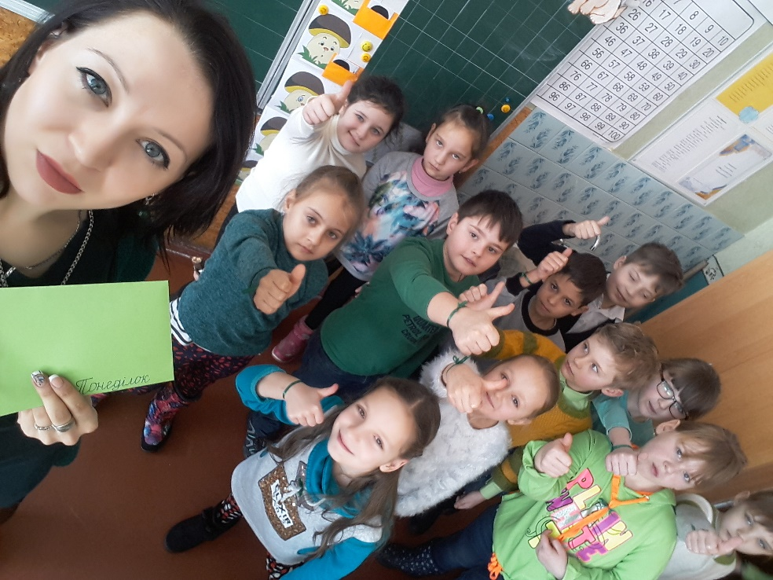Птахам, звірям і погоді.*

*Швиденько з класу вирушай,*

*Шукати птаха починай.*

*Цей птах малий і незначний*

*Та голос в нього чарівний.*

*Як тільки птаха ти знайдещ*

*Одразу в потрібне місце попадеш.*

*Там завжди людно, шум і гам,*

*Зустрінеш безліч наших мам.*

*Весела музика лунає*

*Нас танцювати закликає.*

*Ти кожен ранок там буваєш*

*І звідти в клас ти вирушаєш.*

*Прямуй швидесенько туди*

*Завдання зможеш там знайти.*

**Вівторок - жовтий**

*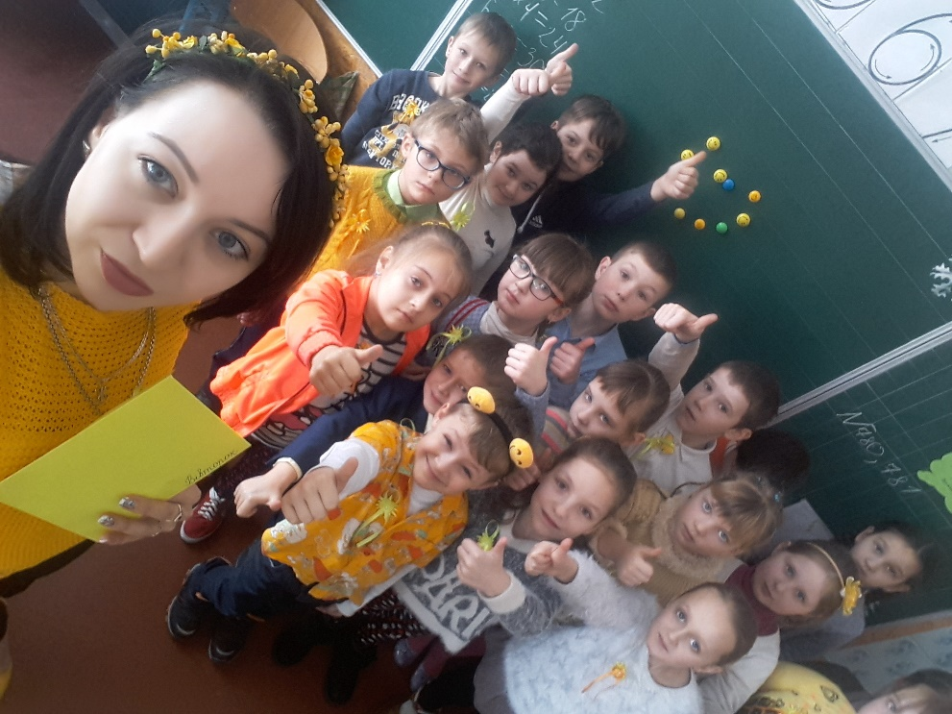Наче сонечко – жовтенький,*

*День сьогодні веселенький.*

*Ти на місці не сиди,*

*А завдання віднайди.*

*Розділовий знак шукай,*

*Де шукати- відгадай.*

*Як тільки знак знайдеш*

*Одразу в зал цей попадеш.*

*Там пісня весело лунає,*

*Усіх на свято закликає.*

*Швиденько в зал ти побіжи,*

*Свої таланти покажи.*

**Середа - синій**

*День синенький і незвичний,*

*Бо цей день математичний!*

*Нумо, всі разом збиратись,*

*Дружно гратись й розважатись.*

*Щоб зал нам відшукати*

*Треба приклад розв язати.*

*У залі тім сміються діти,*

*Немає часу там сидіти.*

*Якщо ти 5 на 2 помножиш,*

*То зал той відшукати зможе.*

*Потрібну цифру відшукай*

*І гру веселу починай..*

**Четвер - червоний**

*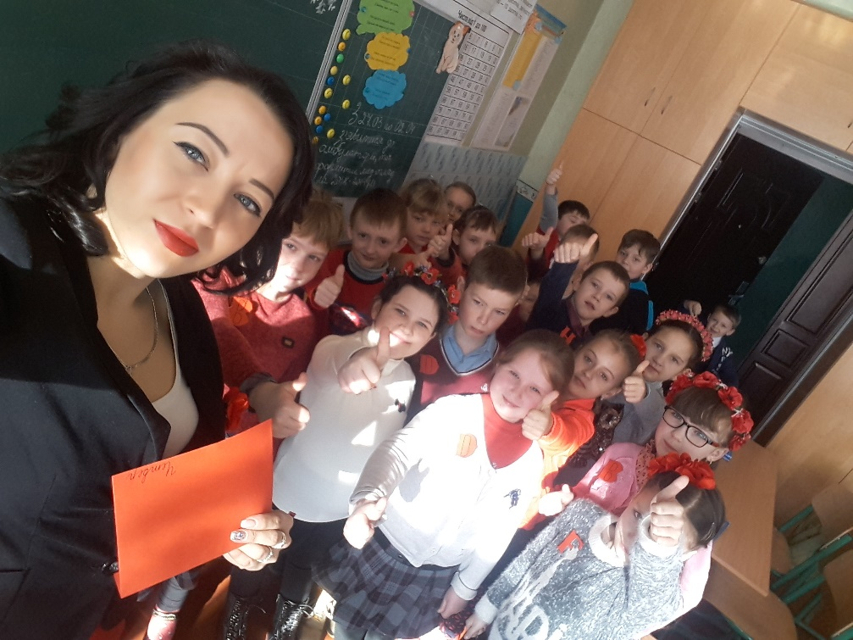Сьогодні колір дня – червоний*

*І цей зал усім уже відомий.*

*А щоб дізнатись куди йти*

*Треба іноземну букву віднайти.*

*Там зачекалась казочка на тебе,*

*Та сумувати зовсім нам не треба.*

*Ти кімнату цю уже відкривав*

*Там у вівторок побував.*

*Нумо! Всі уже в дорозі!*

*Там чарівне дійсто на порозі.*

*Іди туди, де шум і гам*

*Чекає щось цікаве там.*